Ovládněte tržní cykly a zvýšíte své investiční zisky
New York Times bestseller a kniha, kterou časopis Forbes zařadil mezi sedm nejlepších investičních titulů roku 2018. Na tuzemský trh Nakladatelský dům Grada uvádí knížku legendárního investora Howarda Markse, jehož investiční skupina spravuje jmění přesahující 120 miliard dolarů. Díky pochopení principu opakování tržních cyklů své investiční zisky zvyšují i takoví velikáni finančního světa, jakým je jeden z nejbohatších mužů světa, miliardář a investor Warren Buffet.

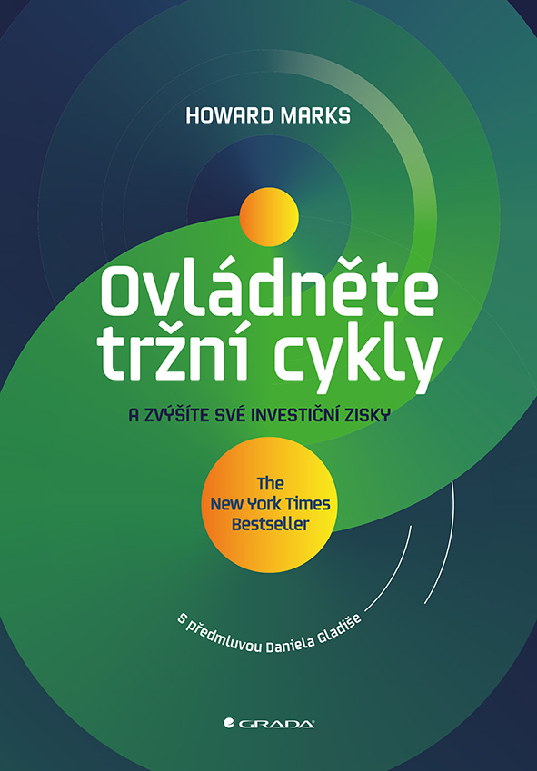
Nakladatelský dům Grada představuje knihu Ovládněte tržní cykly, která je prvním do češtiny přeloženým titulem legendárního investora Howarda Markse. „Myšlenky v knize obsažené zůstanou v platnosti i za 10, 20, 30 a více let,“ napsal ve své předmluvě přední český investor Daniel Gladiš.

Všichni víme, že trhy rostou a klesají, ale jak poznat, kdy ještě zůstat a kdy raději odejít? Odpověď není nikdy černá nebo bílá, ale hodně pochopíme díky důkladnému porozumění rytmu těchto ekonomických cyklů. Vzestupy a pády ovlivňují nejen ekonomiku, trhy a společnosti, ale i lidskou psychologii a investiční chování. Pokud studujete minulé cykly, porozumíte jejich původu a zůstanete v pohotovosti pro další. Budete dobře naladěni na aktuální investiční prostředí a jeho změny a připraveni, zatímco jiné zaslepí neočekávané události a stanou se oběťmi emocí.

232 stran, formát 167 x 240, brožovaná vazba, 349 Kč

Proč číst knihu o investování?
Základním prvkem úspěšné investiční filosofie je především vlastní názor na to, jak trhy fungují. Jeho neustálé zpochybňování, zdokonalování a přepracovávání. Aby jasný názor na aktuální skutečnost investor skutečně získal, potřebuje neustávající příliv nových podnětů například díky kvalitním knihám zkušených a úspěšných investorů a autorů.
K dispozici na vyžádání:
- PDF knihy
- recenzní výtisky
- hi-res obálka
- ukázky

Kontaktní údaje:
Táňa Lálová
Nakladatelský dům GRADA
U Průhonu 22, 170 00 Praha 7
lalova@grada.cz, 733 616 804
http://www.grada.cz/

ŘEKLI O KNIZE:
„Když vidím, že mi přišlo e-mailem něco nového od Howarda Markse, je to ta první zpráva, kterou si otevřu a přečtu. Vždycky se od něj něco dozvím, a platí to dvojnásob pro jeho knihy.“
– Warren Buffett, předseda a generální ředitel Berkshire Hathaway, investor

„Každý investor, jehož cílem je být lepší a lepší, by si měl tuto knihu přečíst. A rozhodně více než jednou.“
– Daniel Gladiš, zakladatel a ředitel Vltava Fund, investor

„Howard Marks dokáže objasnit i velice složitá témata výsostně čtivou a zároveň poučnou formou. Knihu bych doporučil pokročilejším investorům, kteří mají zájem více se zabývat tím, co Marks označuje jako „myšlení druhé úrovně“.
– Karl Kaufman, časopis US Forbes, který knihu zařadil mezi sedm nejlepších investičních titulů roku 2018

Z PŘEDMLUVY DANIELA GLADIŠE:
Když jsem se měl poprvé osobně setkat s Howardem Marksem, byl už pro mě legendou. Dvacet let jsem hltal jeho slavná investiční mema, miloval jsem jeho knížky, a dokonce jsem byl i akcionářem v jeho společnosti Oaktree Capital Management. V mých očích byl velkou autoritou především v otázce rizika, kterému se věnuje i tato kniha.
Každá investice má totiž dva základní parametry: výnos a riziko. Zatímco výnos je zpravidla dobře měřitelný a každý si dokáže představit, jak vypadá výnos 50 %, pokud se začneme zabývat rizikem, nerazíme hned na počátku na tři zásadní problémy:
1. Neexistuje objektivní definice rizika.
2. Neexistuje objektivní způsob, jak riziko měřit (a to ani zpětně).
3. To, co se někomu zdá příliš riskantní, jinému může stále připadat v pořádku.

Z ÚVODU HOWARDA MARKSE:
My, lidé, využíváme svou schopnost rozeznat vzorce a porozumět jim, abychom si usnadnili naše rozhodování, zvýšili výhody a vyhnuli se problémům. Důležité je, že vycházíme z našich znalostí opakujících se vzorců, takže nemusíme přehodnocovat každé rozhodnutí od nuly.
Ekonomika, společnosti a trhy také fungují podle vzorců. Některé z těchto vzorců se běžně nazývají cykly. Když se zabýváme minulými cykly, chápeme jejich původ a význam a jsme připraveni na další, nemusíme objevovat Ameriku, abychom hned pochopili, co se odehrává v různých investičních prostředích. A je tu menší šance, že nás události zaslepí. Můžeme ovládnout tyto opakující se vzorce a zlepšit svůj výkon.

O AUTOROVI
HOWARD MARKS je spolupředsedou a spoluzakladatelem přední investiční společnosti Oaktree Capital Management, lkterá spravuje jmění přesahující 120 miliard dolarů. Jeho předchozí kniha o investování To nejdůležitější: šestý smysl přemýšlivého investora byla vyhlášena přelomovým bestsellerem. Autor žije v New Yorku.

